Лабораторная работа №1
  - Дисциплина: Моделирование сетей передачи данных
Хрусталев Влад Николаевич
Содержание

1 Цель работы
Основной целью работы является развёртывание в системе виртуализации VirtualBox mininet, знакомство с основными командами для работы с Mininet через командную строку и через графический интерфейс.

2 Теоретическое введение
Mininet[1] – это эмулятор компьютерной сети. Под компьютерной сетью подразумеваются простые компьютеры — хосты, коммутаторы, а так же OpenFlow-контроллеры. С помощью простейшего синтаксиса в примитивном интерпретаторе команд можно разворачивать сети из произвольного количества хостов, коммутаторов в различных топологиях и все это в рамках одной виртуальной машины(ВМ). На всех хостах можно изменять сетевую конфигурацию, пользоваться стандартными утилитами(ifconfig, ping) и даже получать доступ к терминалу. На коммутаторы можно добавлять различные правила и маршрутизировать трафик.

3 Выполнение работы
- Перейдем в репозиторий Mininet, скачаем актуальный релиз ovf-образа виртуальной машины. Запустим систему виртуализации и импортируем файл .ovf и укажем параметры импорт
- Перейдем в настройки системы виртуализации и уточним параметры настройки виртуальной машины. В частности, для VirtualBox выберем импортированную виртуальную машину и перейдите в меню “Машина -> Настроить”.
- Перейдем к опции «Система». Если внизу этого окна есть сообщение об обнаружении неправильных настроек, то, следуя рекомендациям, внесем исправления (изменим тип графического контроллера на рекомендуемый).
- В настройках сети первый адаптер должен иметь подключение типа NAT, настроено по умолчанию. Для второго адаптера укажем тип подключения host-only network adapter (виртуальный адаптер хоста), который в дальнейшем мы будем использовать для входа в образ виртуальной машины.(рис. 1):
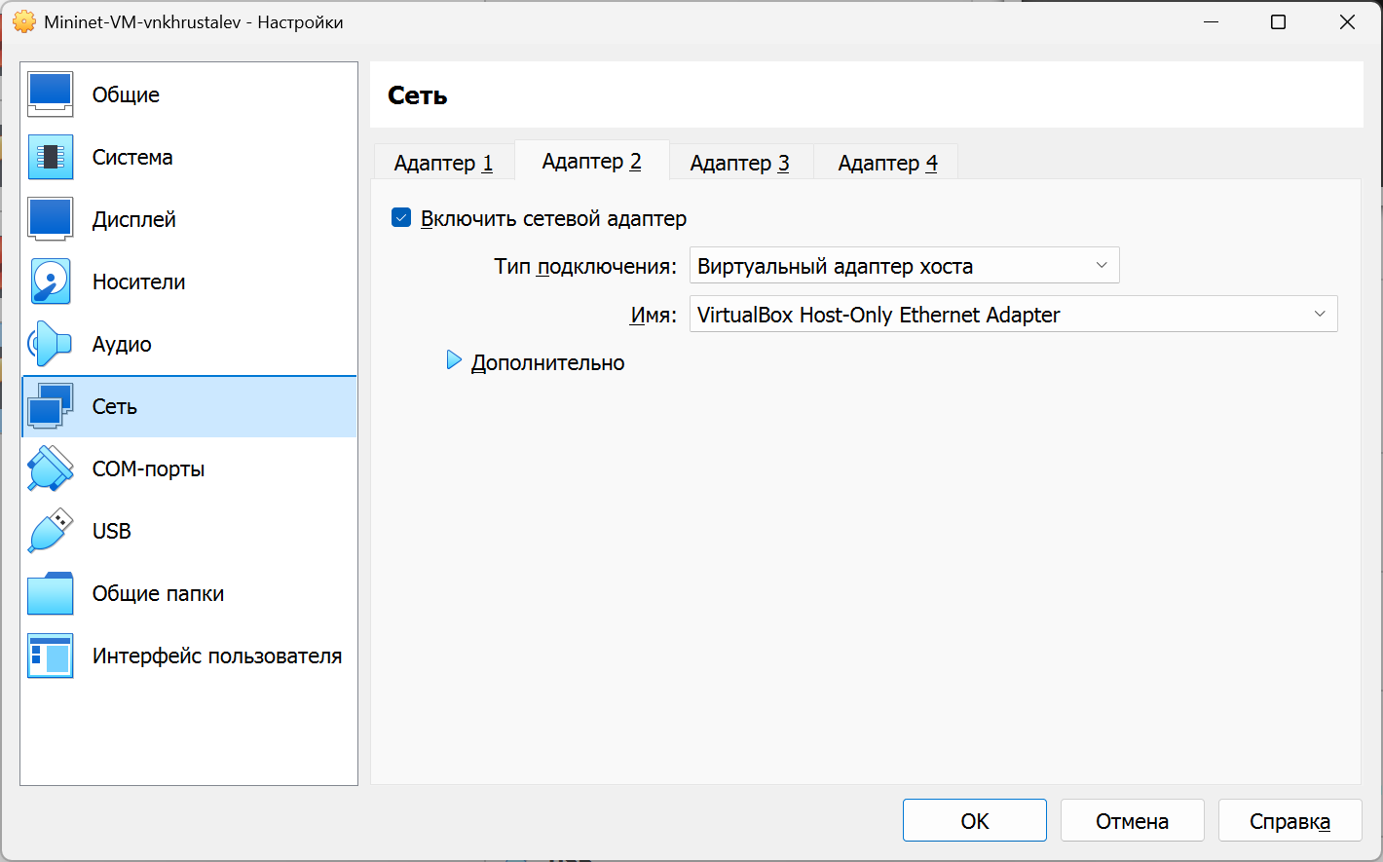
Рис. 1: Установка и настройка виртуальной машины
Запустим виртуальную машину с Mininet. Залогинимся в виртуальную машину: - login: mininet - password: mininet
Посмотрим адрес машины с помощью ifconfig (рис. 2):
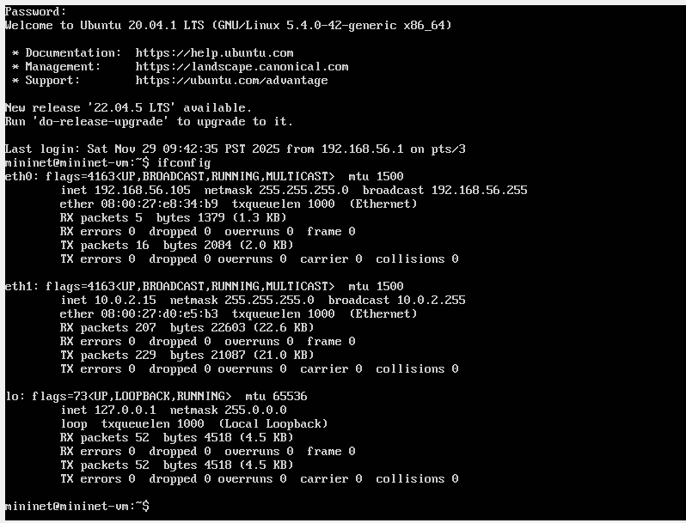
Рис. 2: Вход и просмотр адреса виртуальной машины
Подключимся к виртуальной машине (из терминала хостовой машины). Для отключения ssh-соединения с виртуальной машиной нажмём Ctrl + d (рис. 3):
Рис. 3: Подключение к виртуальной машине из терминала хостовой машины
Установим putty (рис. 4) и VcXsrv Windows X Server (рис. 5):
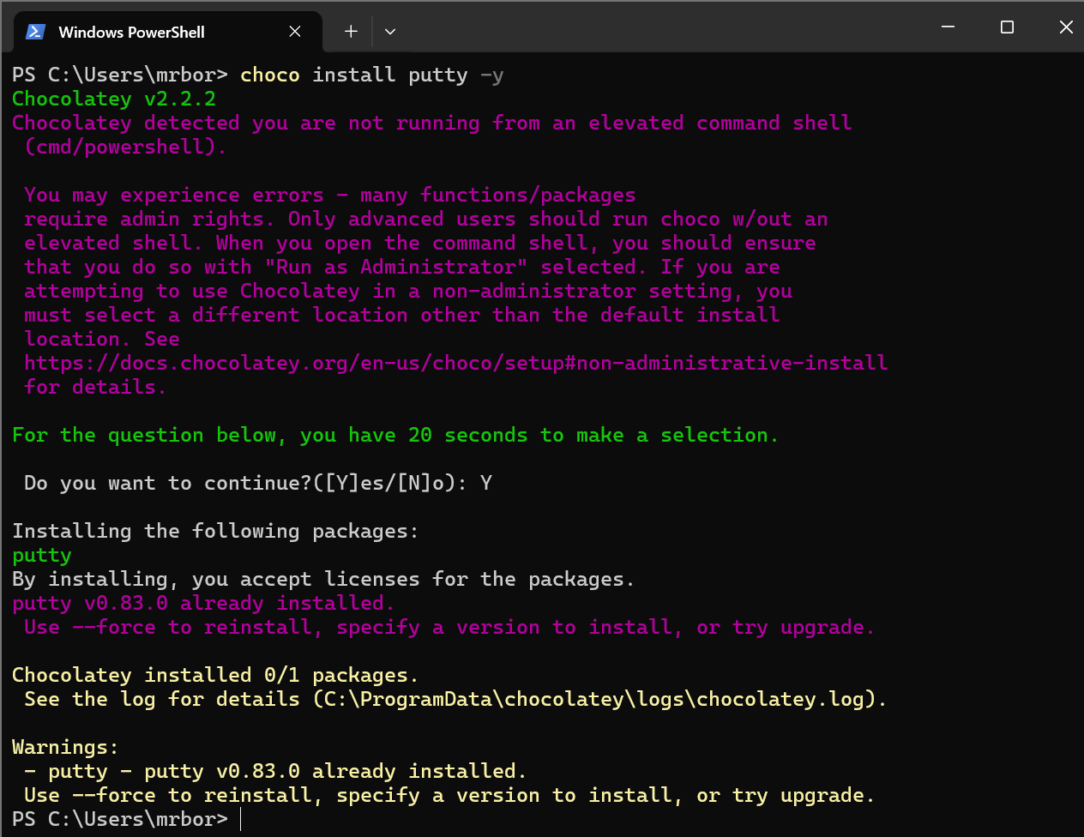
Рис. 4: Установка putty
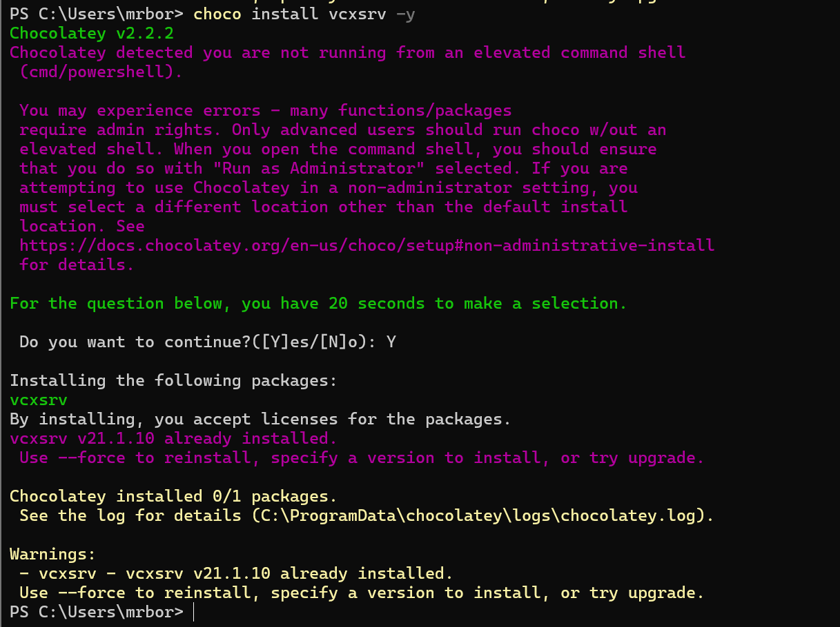
Рис. 5: Установка putty VcXsrv Windows X Server
Запустим Xserver. Выберем опции: multiple windows, display number: -1, start no client. Сохраним параметры, тогда при следующем запуске не нужно будет отмечать эти опции.(рис. 6; 7; 8; 9):
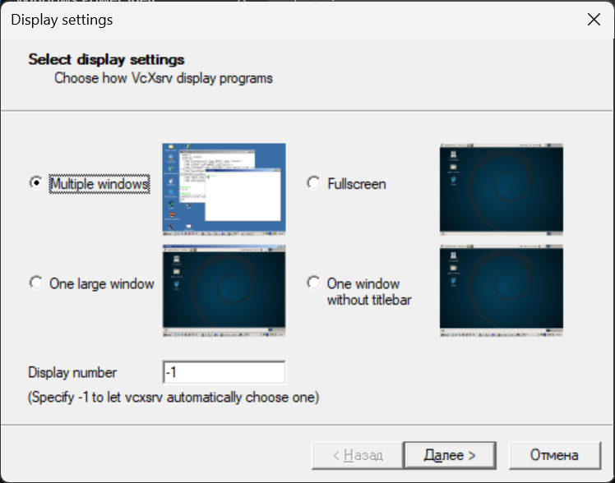
Рис. 6: Запуск и настройка Xserver | Часть 1
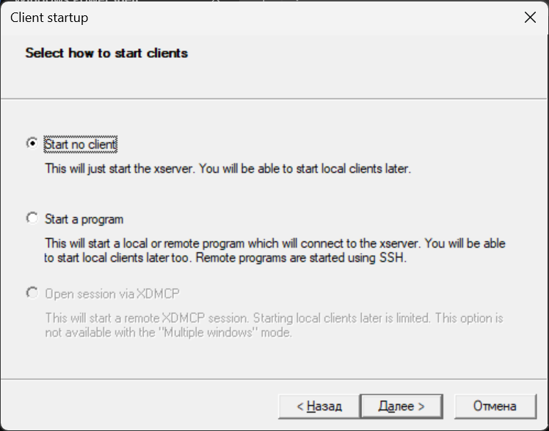
Рис. 7: Запуск и настройка Xserver | Часть 2
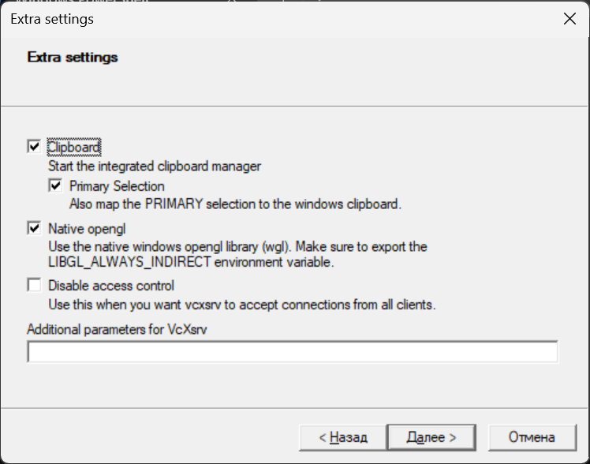
Рис. 8: Запуск и настройка Xserver | Часть 3
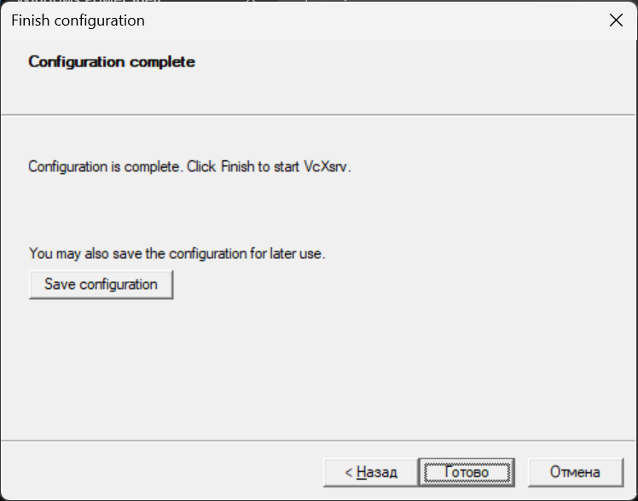
Рис. 9: Запуск и настройка Xserver | Часть 4
Запустим putty. При подключении добавим опцию перенаправления X11: – Connection SSH X11 : Enable X11 forwarding (рис. 10):
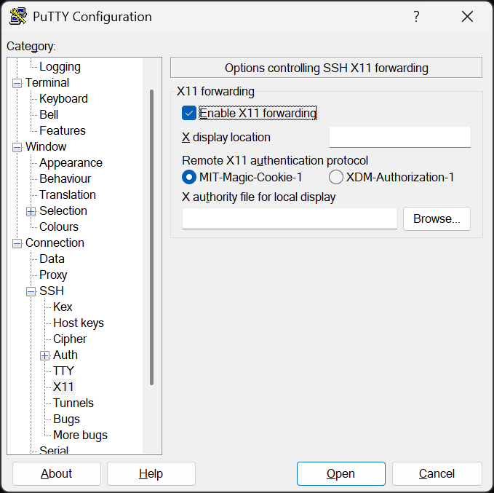
Рис. 10: Опция перенаправления Х11
Для удобства дальнейшей работы добавим для mininet указание на использование двух адаптеров при запуске. Для этого требуется перейти в режим суперпользователя и внести изменения в файл /etc/netplan/01-netcfg.yaml виртуальной машины mininet. В результате файл /etc/netplan/01-netcfg.yaml должен иметь следующий вид(рис. 11):
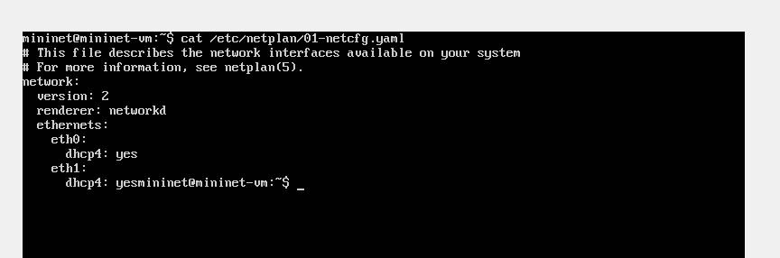
Рис. 11: ОФайл /etc/netplan/01-netcfg.yaml
В виртуальной машине mininet переименуем предыдущую установку Mininet. Скачаем новую версию Mininet. Обновим исполняемые файлы(рис. 12). Проверим номер установленной версии mininet(рис. 13) :
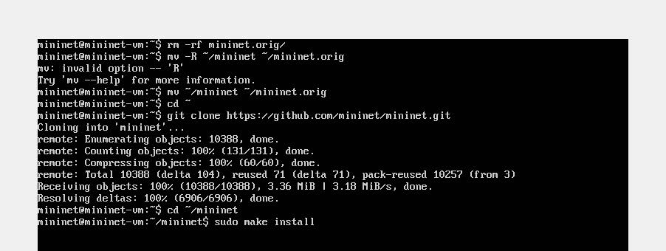
Рис. 12: Обновление Mininet
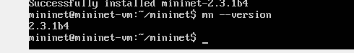
Рис. 13: Обновление Mininet/ВЕРСИЯ
Настроим параметры XTerm для увеличения размера шрифта и применения векторных шрифтов вместо растровых. Внесем изменения в файл /etc/X11/app-defaults/XTerm ( рис. 14)
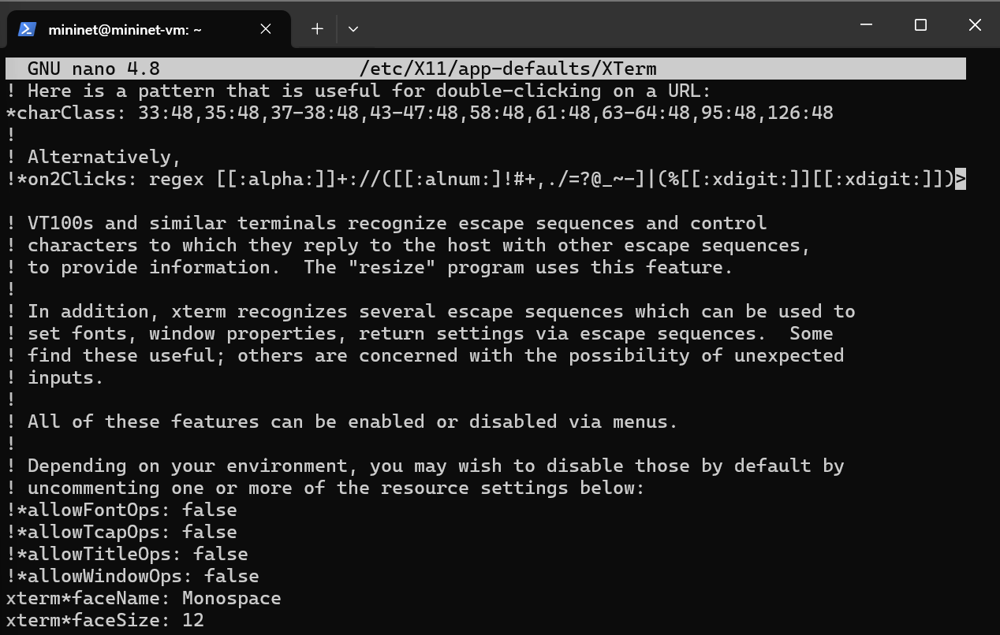
Рис. 14: Настройка шрифтов XTerm
При попытке запуска приложения из-под суперпользователя возникает ошибка: X11 connection rejected because of wrong authentication. Ошибка возникает из-за того, что X-соединение выполняется от имени пользователя mininet, а приложение запускается от имени пользователя root с использованием sudo. Для исправления этой ситуации необходимо заполнить файл полномочий /root/.Xauthority, используя утилиту xauth. Скопируем значение куки (MIT magic cookie)1 пользователя mininet в файл для пользователя root ( рис. 15)
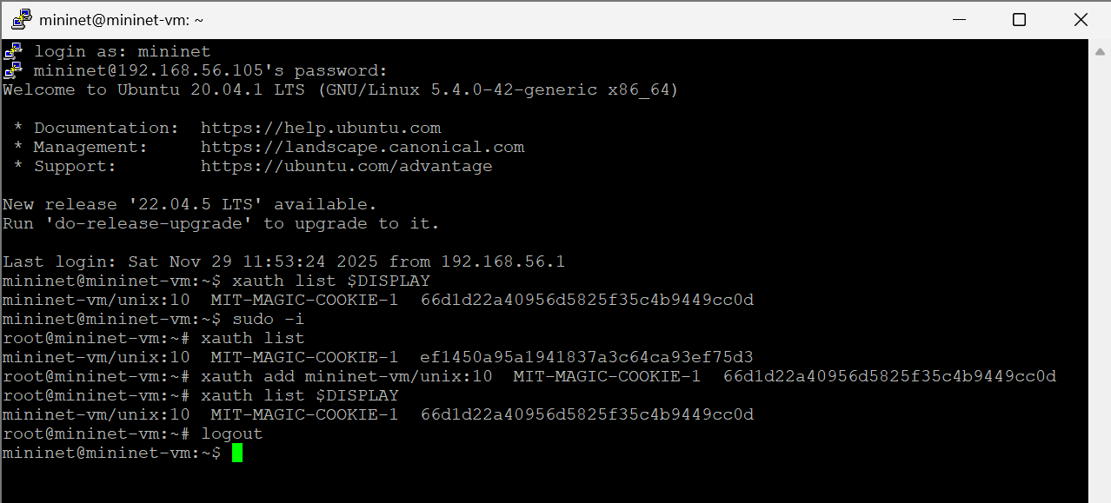
Рис. 15: Настройка соединения X11 для суперпользователя
Запустим минимальную топологию, состоящую из коммутатора, подключённого к двум хостам ( рис. 16)
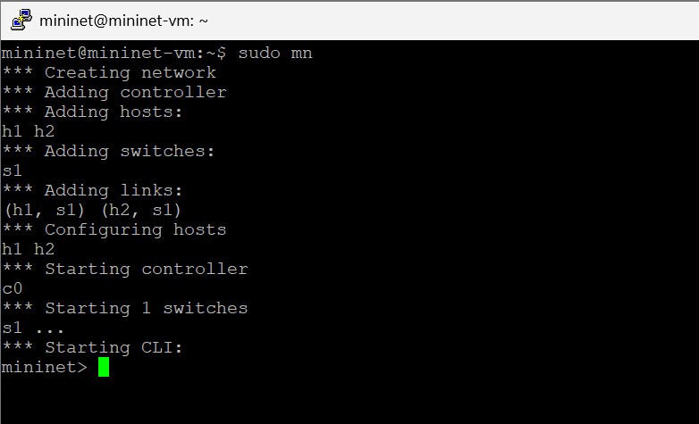
Рис. 16: Mininet с использованием топологии по умолчанию
Для отображения списка команд интерфейса командной строки Mininet и примеров их использования введём команду: help ( рис. 17)
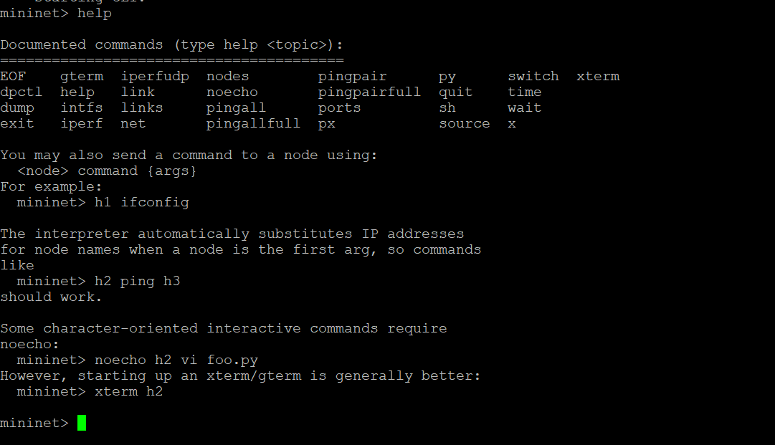
Рис. 17: Отображение резульатата help команды
Для отображения доступных узлов введём: nodes. Вывод этой команды показывает, что есть два хоста (хост h1 и хост h2) и коммутатор (s1)( рис. 18)
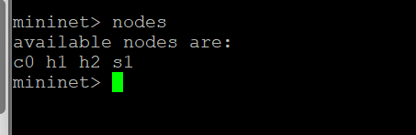
Рис. 18: Отображение доступных узлов
Иногда бывает полезно отобразить связи между устройствами в Mininet, чтобы понять топологию. Введём команду net в интерфейсе командной строки Mininet, чтобы просмотреть доступные линки( рис. 19)
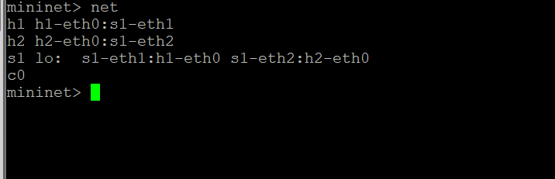
Рис. 19: Просмотр доступных линков
Вывод этой команды показывает: - Хост h1 подключён через свой сетевой интерфейс h1-eth0 к коммутатору на интерфейсе s1-eth1. - Хост h2 подключён через свой сетевой интерфейс h2-eth0 к коммутатору на интерфейсе s1-eth2. - Коммутатор s1: - имеет петлевой интерфейс lo. - подключается к h1-eth0 через интерфейс s1-eth1. - подключается к h2-eth0 через интерфейс s1-eth2.
Mininet позволяет выполнять команды на конкретном устройстве. Чтобы выполнить команду для определенного узла, необходимо сначала указать устройство, а затем команду, например: h1 ifconfig.( рис. 20)
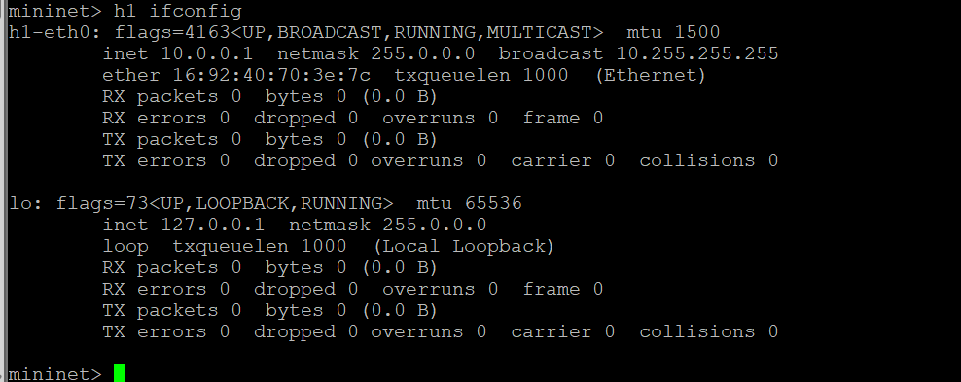
Рис. 20: Команда h1 ifconfig
Эта запись выполняет команду ifconfig на хосте h1 и показывает интерфейсы хоста h1 — хост h1 имеет интерфейс h1-eth0, настроенный с IP-адресом 10.0.0.1, и другой интерфейс lo, настроенный с IP-адресом 127.0.0.1.
По умолчанию узлам h1 и h2 назначаются IP-адреса 10.0.0.1/8 и 10.0.0.2/8 соответственно. Чтобы проверить связь между ними, используем команду ping. Команда ping работает, отправляя сообщения эхо-запроса протокола управляющих сообщений Интернета (ICMP) на удалённый компьютер и ожидая ответа. Например, команда h1 ping 10.0.0.2 проверяет соединение между хостами h1 и h2 ( рис. 21)
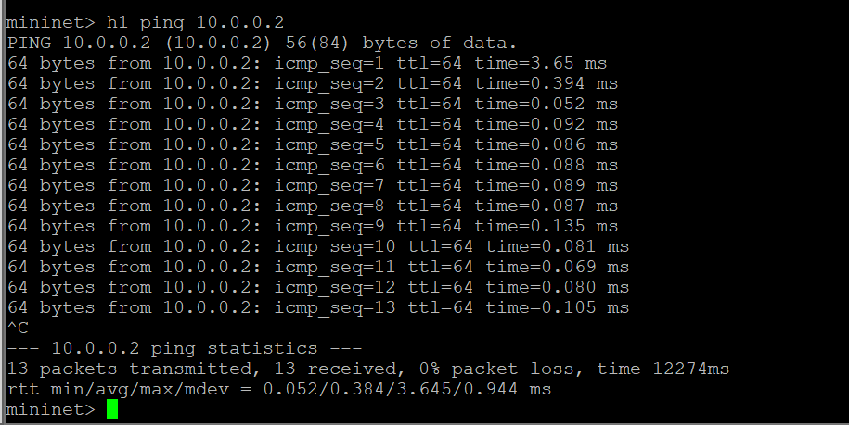
Рис. 21: Команда h1 ping 10.0.0.2
Очистим предыдущий экземпляр Mininet( рис. 22)
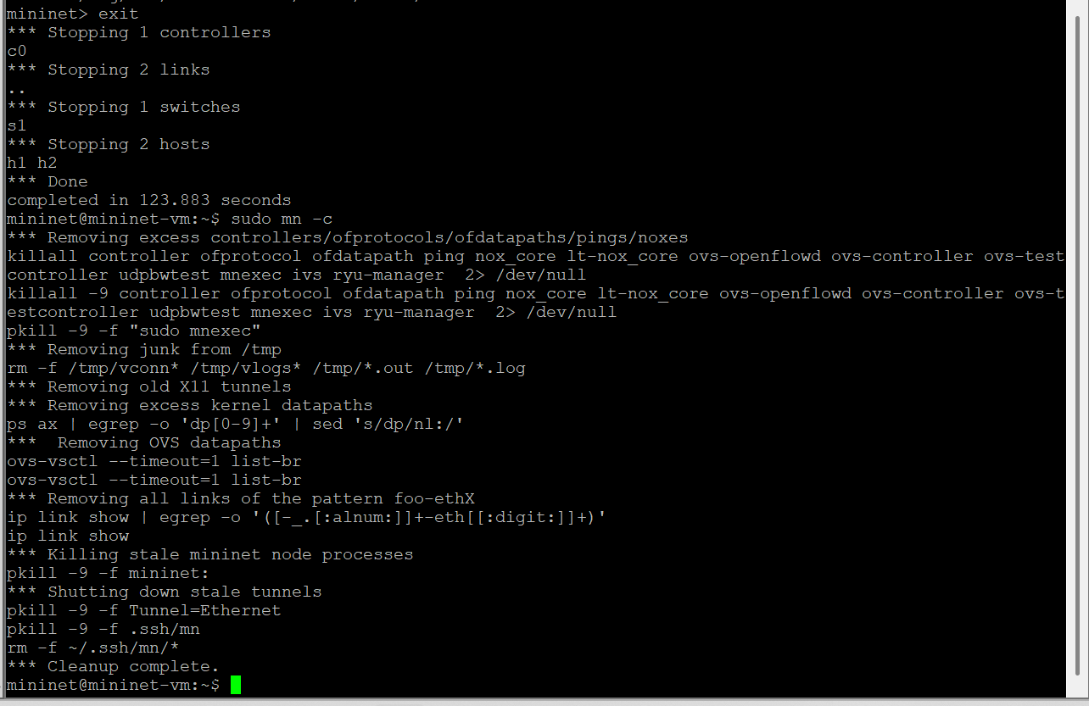
Рис. 22: Очистка предыдущего экземпляра Mininet
В терминале виртуальной машины mininet запустим MiniEdit: sudo ~/mininet/mininet/examples/miniedit.py.
Основные кнопки: - Select: позволяет выбирать/перемещать устройства. Нажатие Del на клавиатуре после выбора устройства удаляет его из топологии. - Host: позволяет добавить новый хост в топологию. После нажатия этой кнопки щелкните в любом месте пустого холста, чтобы вставить новый хост. - Switch: позволяет добавить в топологию новый коммутатор. После нажатия этой кнопки щёлкните в любом месте пустого холста, чтобы вставить переключатель. - Link: соединяет устройства в топологии. После нажатия этой кнопки щелкните устройство и перетащите его на второе устройство, с которым необходимо установить связь. - Run: запускает эмуляцию. После проектирования и настройки топологии нажмите кнопку запуска. - Stop: останавливает эмуляцию.
Добавим два хоста и один коммутатор, соединим хосты с коммутатором.( рис. 23)
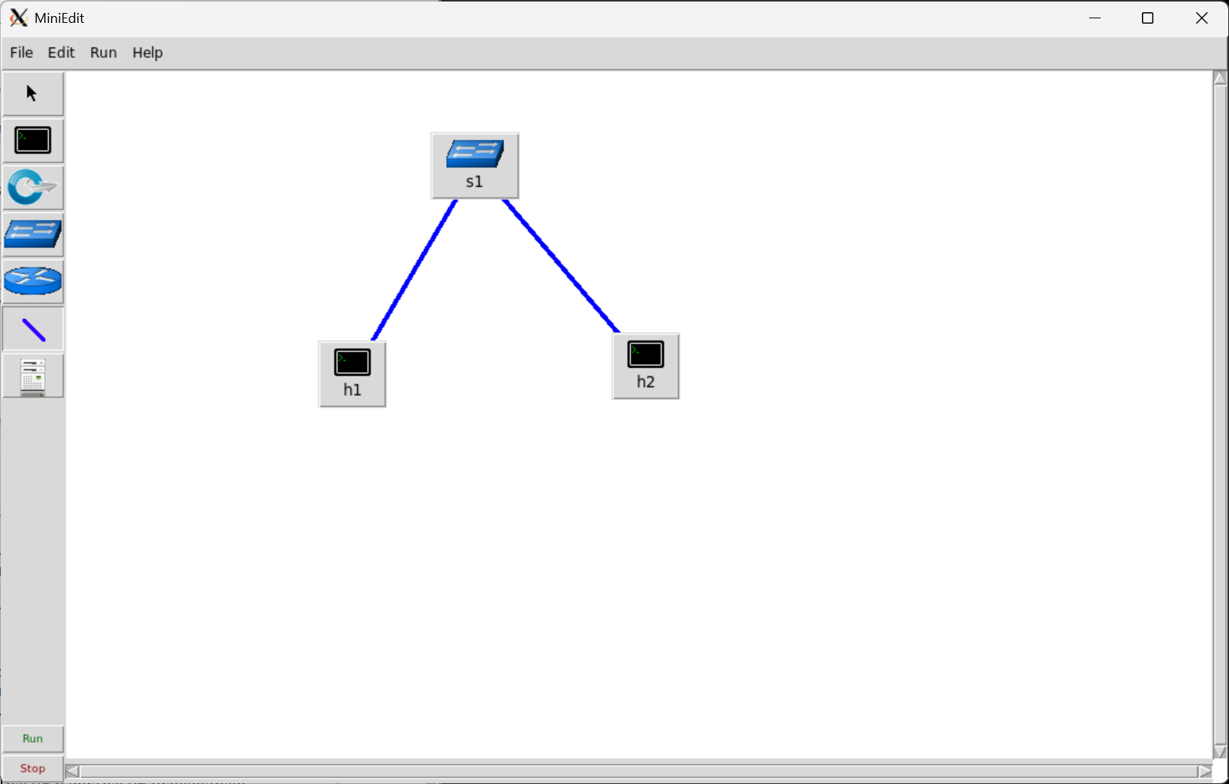
Рис. 23: Добавление двух хостов и одного коммутатора
Настроим IP-адреса на хостах h1 и h2. Для этого удерживая правую кнопку мыши на устройстве выберем свойства. Для хоста h1 укажем IP-адрес 10.0.0.1/8, а для хоста h2 — 10.0.0.2/8.( рис. 24)
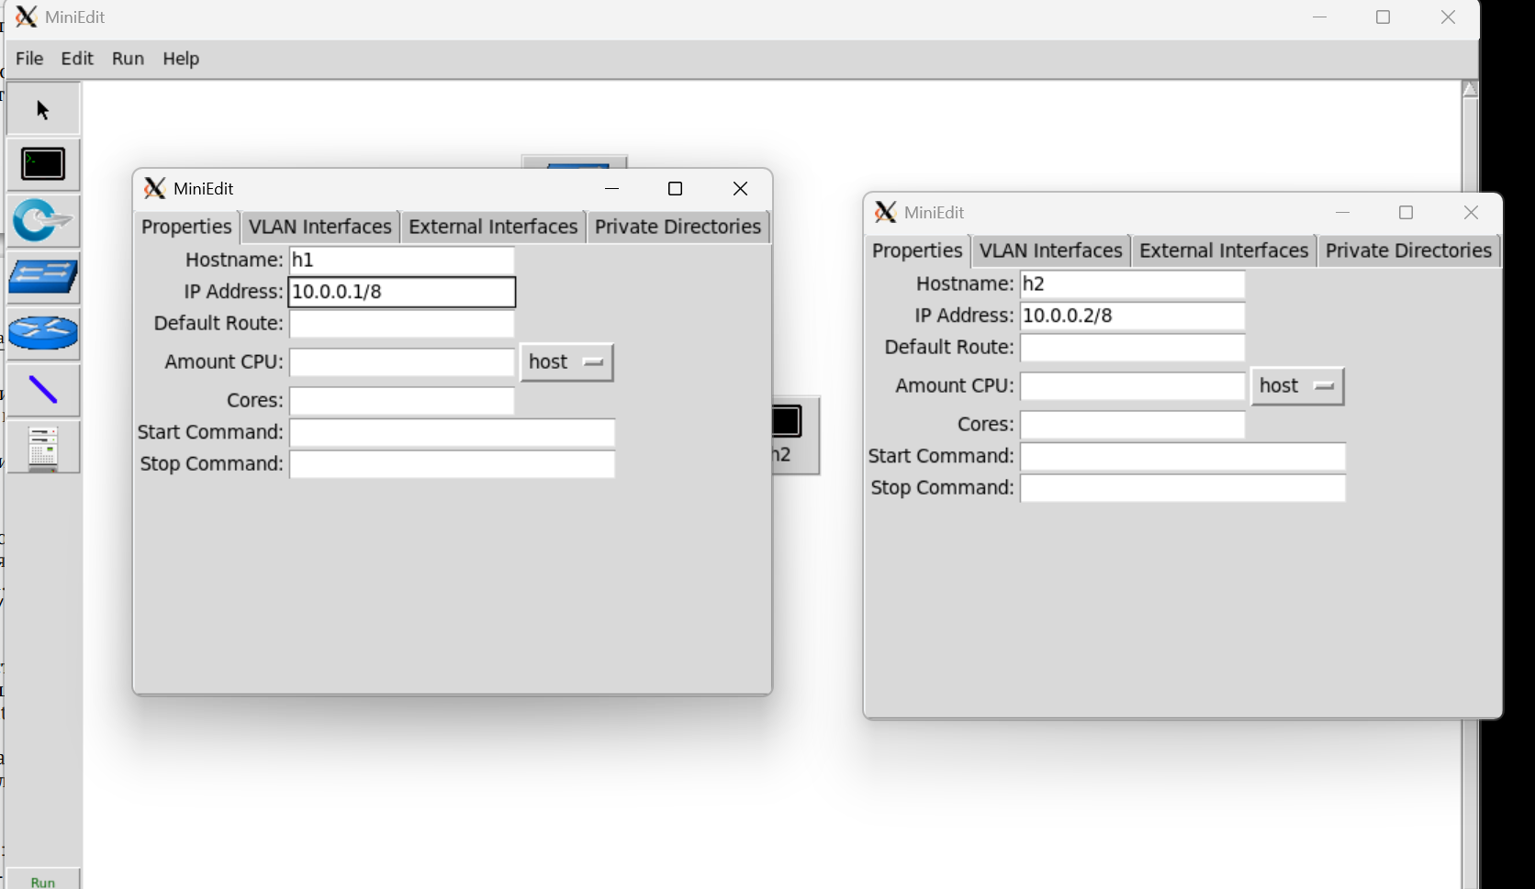
Рис. 24: Настройка IP-адреса на хосте h1 и h2
Перед проверкой соединения между хостом h1 и хостом h2 необходимо запустить эмуляцию. Для запуска эмуляции нажмем кнопку Run. После начала эмуляции кнопки панели MiniEdit станут серыми, указывая на то, что в настоящее время они отключены.
Откроем терминал на хосте h1, удерживая правую кнопку мыши на хосте h1 и выбрав Terminal. Это действие позволит выполнять команды на хосте h1. Откроем терминал на хосте h2. На терминале хоста h1 введем команду ifconfig, чтобы отобразить назначенные ему IP-адреса. Интерфейс h1-eth0 на хосте h1 настроен с IP-адресом 10.0.0.1 и маской подсети 255.0.0.0. Повторим эти действия на хосте h2. Его интерфейс h2-eth0 настроен с IP-адресом 10.0.0.2 и маской подсети 255.0.0.0. Проверим соединение между хостами, введя в терминале хоста h1 команду ping 10.0.0.2. Для остановки теста нажмем Ctrl + c. Остановим эмуляцию, нажав кнопку Stop.( рис. 25)
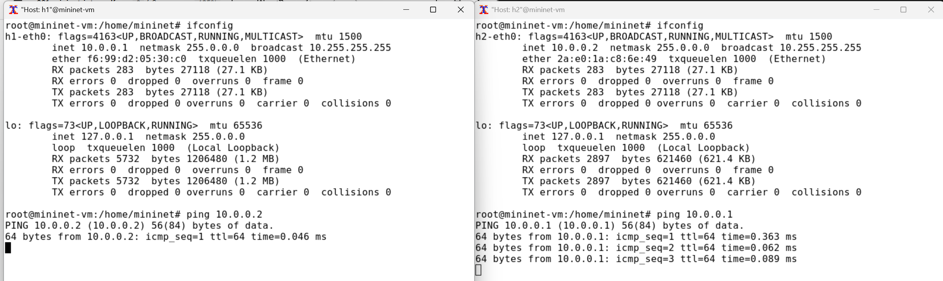
Рис. 25: Проверка IP-адресов. Пинг
Ранее IP-адреса узлам h1 и h2 были назначены вручную. В качестве альтернативы можно полагаться на Mininet для автоматического назначения IP-адресов.
Удалим назначенный вручную IP-адрес с хостов h1 и h2. В MiniEdit нажмем Edit Preferences . По умолчанию в поле базовые значения IP-адресов (IP Base) установлено 10.0.0.0/8. Изменим это значение на 15.0.0.0/8 ( рис. 26)
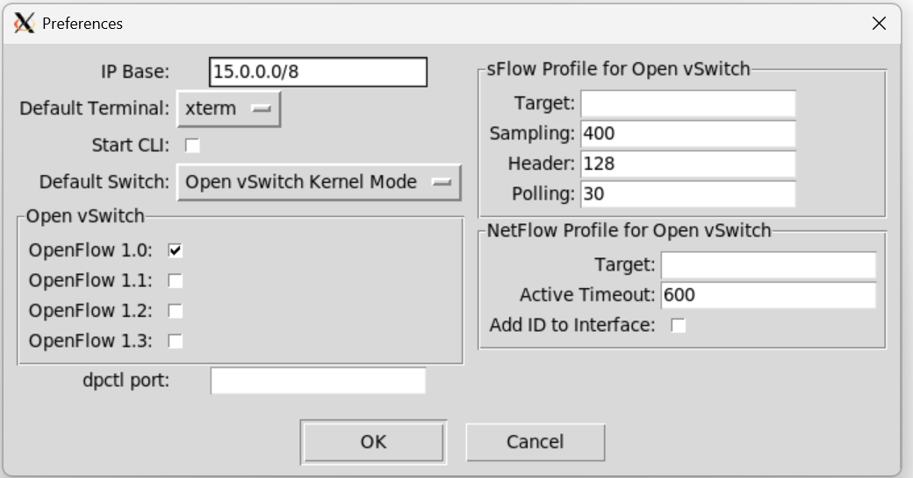
Рис. 26: Смена базового IP-адреса
Запустим эмуляцию, нажав кнопку Run. Откроем терминал на хосте h1, удерживая правую кнопку мыши на хосте h1 и выбрав Terminal. Чтобы отобразить IP-адреса, назначенные хосту h1, введем команду ifconfig. Интерфейс h1-eth0 на узле h1 теперь имеет IP-адрес 15.0.0.1 и маску подсети 255.0.0.0. Проверим IP-адрес, назначенный хосту h2. Соответствующий интерфейс h2-eth0 на хосте h2 имеет IP-адрес 15.0.0.2 и маску подсети 255.0.0.0( рис. 27)
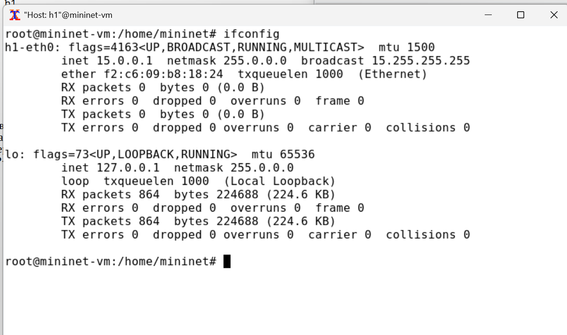
Рис. 27: Просмотр IP-адреса на h1
Остановим эмуляцию, нажав кнопку Stop.
В домашнем каталоге виртуальной машины mininet создадим каталог для работы с проектами mininet: mkdir ~/work.( рис. 28)
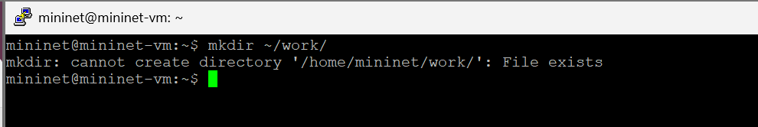
Рис. 28: Создание нового каталога
Для сохранения топологии сети в файл нажмем в MiniEdit File Save. Укажем имя для топологии и сохраним на своём компьютере.( рис. 29)
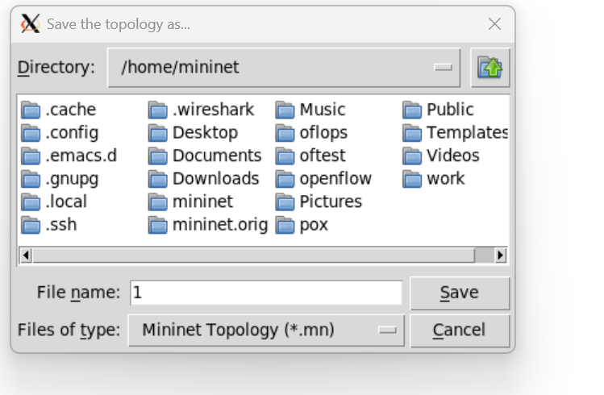
Рис. 29: Сохранение топологии
После сохранения проекта поменяем права доступа к файлам в каталоге проекта: sudo chown -R mininet:mininet ~/work. Для загрузки топологии в MiniEdit нажмем File Open( рис. 30)
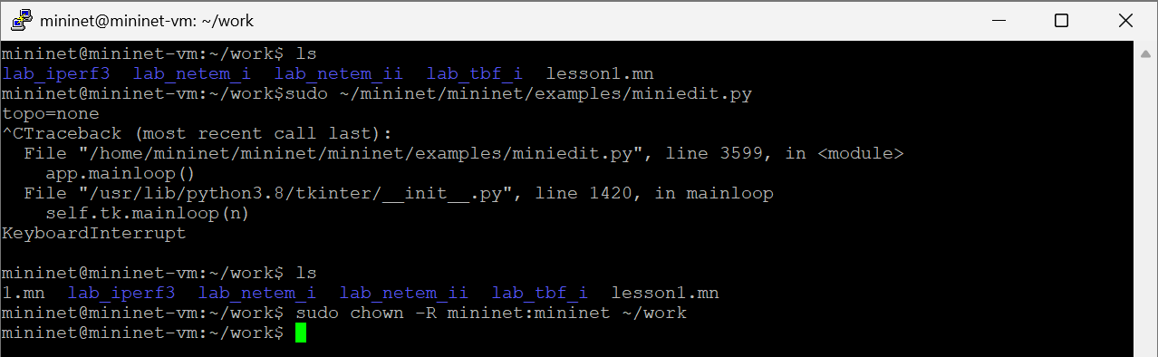
Рис. 30: Изменение прав доступа к файлам в каталоге проекта

4 Выводы
В результате выполнения работы я развёрнул mininet в системе виртуализации VirtualBox и ознакомилась с основными командами для работы с Mininet через командную строку и через графический интерфейс.

Список литературы
1. Mininet [Электронный ресурс]. Mininet Project Contributors. URL: http://mininet.org/ (дата обращения: 07.10.2025).

